一.Tomcat 7.0的安装配置
Tomcat 7.0 的免安装版的配置(假如将Tomcat 解压到C:\Program Files目录，目录结构为：C:\Program Files\apache-tomcat-7.0.11

1、添加环境变量：在 我的电脑->属性->高级->环境变量

2、新建系统变量，变量名：CATALINA_HOME 变量值：
C:\Program Files\apache-tomcat-7.0.11 (Tomcat 解压到的目录)。

3、在系统变量 Path的最后面添加
%CATALINA_HOME%\lib;%CATALINA_HOME%\lib\servlet-api.jar;%CATALINA_HOME%\lib\jsp-api.jar
注意它们之间的分号，一定是英文的分号。

4、Tomcat 7.0的管理员的配置，进入C:\Program Files\apache-tomcat-7.0.11（Tomcat目录）下的conf目录，编辑tomcat-users.xml，找到最后的：
<!--
<role rolename="tomcat"/>
<role rolename="role1"/>
<user username="tomcat" password="tomcat" roles="tomcat"/>
<user username="both" password="tomcat" roles="tomcat,role1"/>
<user username="role1" password="tomcat" roles="role1"/>
-->
在上面这段后面 添加上：
<role rolename="manager-gui"/>
<role rolename="admin-gui"/>
<user username="admin" password="admin888" roles="admin-gui"/>
<user username="tomcat" password="tomcat" roles="manager-gui"/>
到这应该知道我们添加的管理员的用户名和密码是多少了吧！

5、进入Tomcat 目录下的bin目录，双击startup.bat 启动Tomcat 在命令行窗口会出来英文提示。

6、浏览器输入：http://localhost:8080 可以看到Tomcat的欢迎页面就说明配置成功了，点击右上角上manager连接，输入上面配置的用户名和密码，就可以进入管理页面。

二.myEclipse中配置Tomcat

一、单击工具栏的的黑小三角或者单击 菜单栏窗口—>首选项，出现首选项对话框，在对话框的左边框中找到MyEclipse—>Application Servers下找到Tomcat选项，如下图，
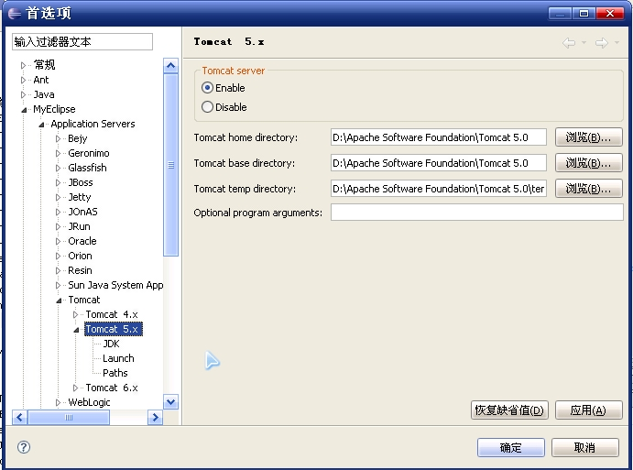

二、根据自己的Tomcat版本选择相应的Tomcat选项（我的是5.0版本），然后在对话框右侧的Tomcat home directory选项选择Tomcat的安装目录，下面的Tomcat base directory和Tomcat temp directory系统会自动为你填上，Optional program arguments可以不用填,我也不知道这是做什么用的,再选上Enable选项，要不然在待会儿在Server中看不到Tomcat服务器

三、千万别忘了Tomcat 选项下面的JDK，我就是因为没注意到它才一直不成功，单击JDK,弹出如下对话框，

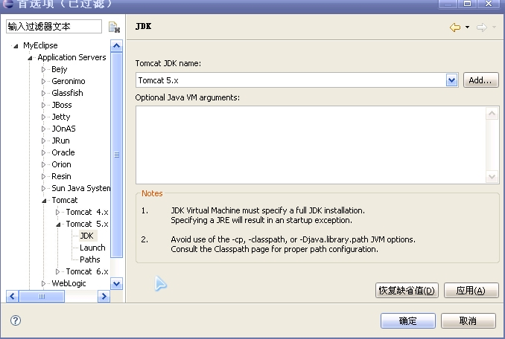

四、点击Tomcat JDK name旁的"Add"，弹出如下对话框：

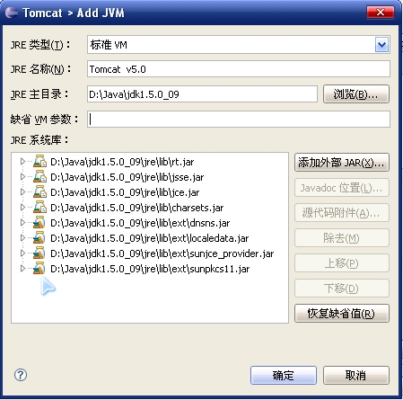
JRE名称(N)选项填上名字（可以随便取），在JRE主目录选项选择你的jdk安装目录(仅仅只是jdk,不包含jre)，JRE系统库系统会自动添加,缺省JVM参数可以不用填,按“确定”回到上级再按“确定”就OK了。

